Федеральное государственное бюджетное образовательное учреждение высшего образования

«Санкт-Петербургский государственный технологический институт (технический университет)»

Кафедра системного анализа и информационных технологий Дисциплина «Управление ИТ-проектами»

# Лабораторная работа №4

***«Внесение в план проекта дополнительной информации»***

Группа 427

Выполнили: С.А. Пархомов

А.А. Милькевич

Проверил: В.А. Боровков

Санкт-Петербург 2025

**Задание**

1. Откройте файл к лабораторной работе с именем laba4.mpp. Создайте в нем СДР (при определении кода создайте не менее четырех уровней структуры). Перенумеруйте задачи.
2. Попробуйте изменить код СДР для двух задач второго уровня, и посмотрите, каким образом изменятся коды у вложенных задач.
3. Найдите описание реальной конференции 2014 года в интернете.
4. Создайте текстовые заметки для задач конференции:

* Создание рабочего комитета (со списком членов комитета),
* Распределение заявок по секциям (с названиями секций конференции),
* Рассылка второго сообщения (с информацией о конференции)

1. Создайте заметку в диаграмме Ганта к задаче "Рассылка первого сообщения", содержащую список рассылки из 10 участников, находящуюся в предварительно созданном файле. Отформатируйте объект ссылки, связав его с задачей.
2. Создайте в диаграмме Ганта объект, связанный с датой.
3. Создайте в задачах ссылки: 1) на страницу в Интернете; 2) на главного редактора (предварительно уточните его идентификатор) в представлении "Лист ресурсов" этого проекта.
4. Измените приоритет двух задач на 200 и 650.
5. Создайте одно настраиваемое поле типа "Число", добавьте его в таблицу, заполните значениями.
6. Введите для настраиваемого поля результат его выполнения, отобразите его на временном плане.
7. Создайте два настраиваемых поля со списком значений.
8. Создайте необходимые настраиваемые поля и введите формулу для расчета "Общего времени редактирования статей" и "Общего времени редактирования тезисов". Также автоматически должно рассчитываться общее время для "Обработки тезисов и статей".
9. Добавьте индикаторы для проверки равенства настраиваемого поля "Общее время редактирования статьи" и "Общее время редактирования тезиса" на неравенство полю "Трудозатраты". Если они не равны, должен появляться красный сигнал, если равны — синий.

**Ход работы**

1. Создание структуры декомпозиции работ (СДР):

* Открыт файл laba4.mpp в Microsoft Project.
* Создана иерархия задач с четырьмя уровнями вложенности.
* Использованы коды СДР для обозначения уровней, начиная с "org", "start", "start.text" и т.д.
* Выполнена перенумерация задач для упорядочивания структуры.

1. Изменение кодов СДР:

* Изменены коды двух задач второго уровня.
* Проверено, что коды вложенных задач автоматически изменились в соответствии с новыми родительскими кодами.

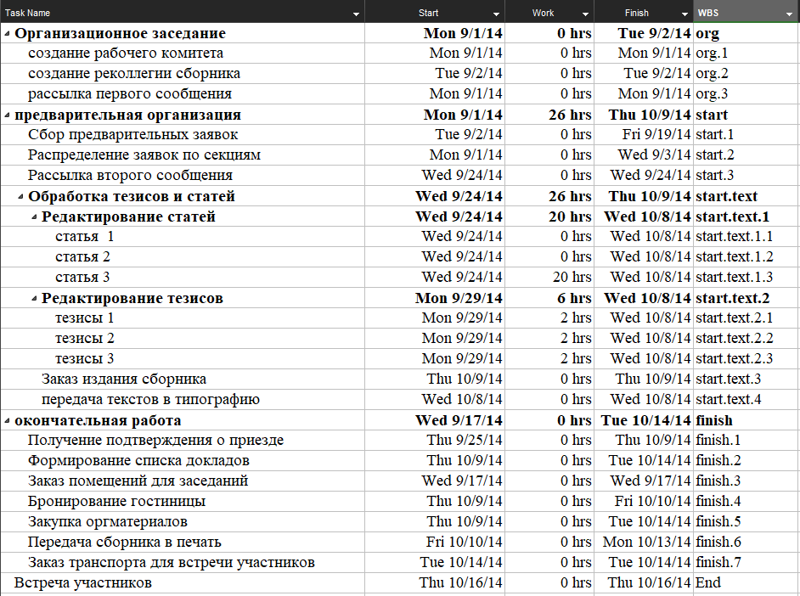

Рисунок 1 – Упорядоченная структура задач

1. Добавлены заметки для задач:

* "Создание рабочего комитета": составлен список из предполагаемых членов.
* "Распределение заявок по секциям": указаны названия секций конференции.
* "Рассылка второго сообщения": добавлена информация о содержании второго сообщения.

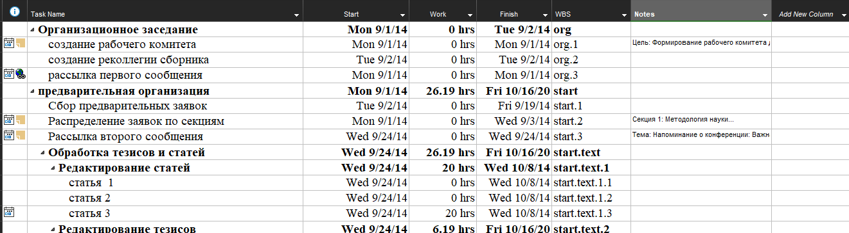

Рисунок 2 – Добавлены заметки

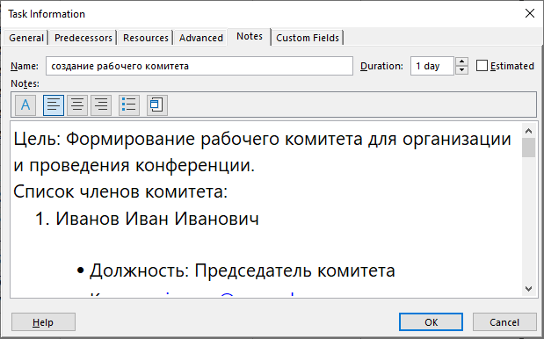

Рисунок 3 – Заметка для комитета

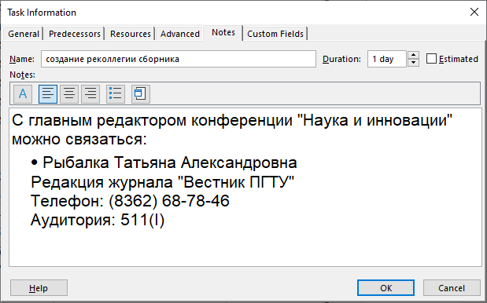

Рисунок 4 – Ссылка на главного редактора

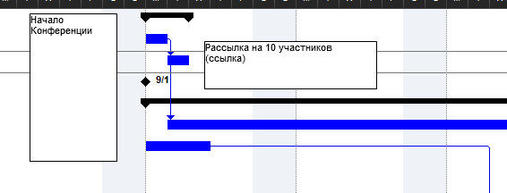

Рисунок 5 – Указание графических элементов

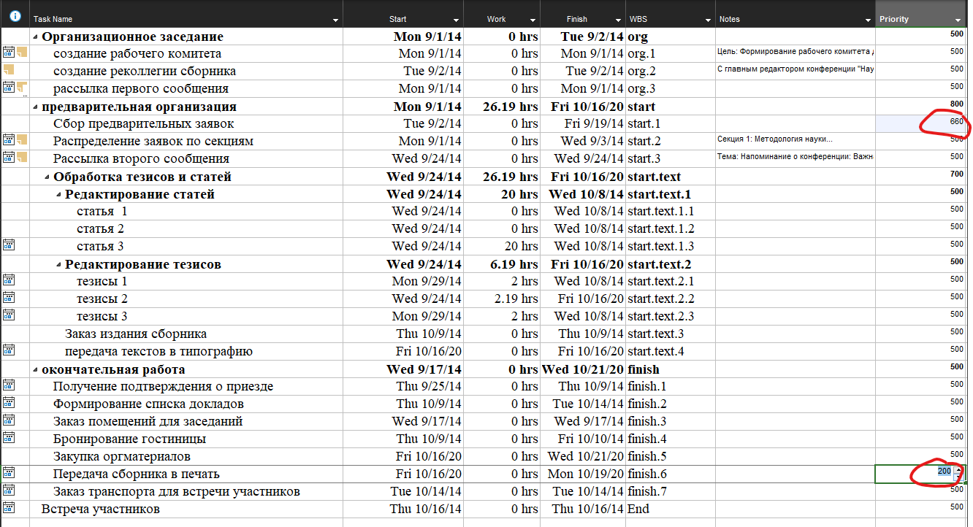

Рисунок 6 – Изменение приоритетов

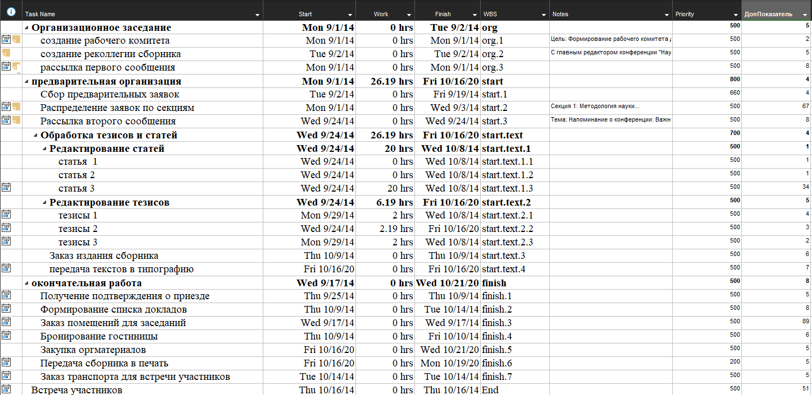 Рисунок 7 – Добавление нового поля

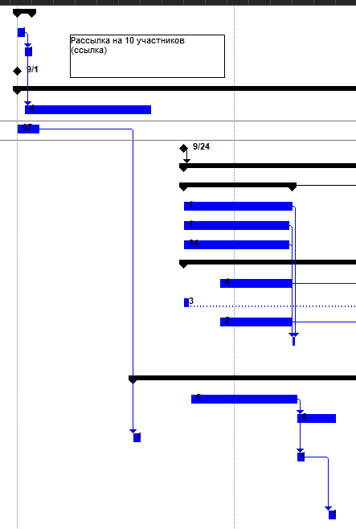

Рисунок 8 – Отображение информации на временном плане

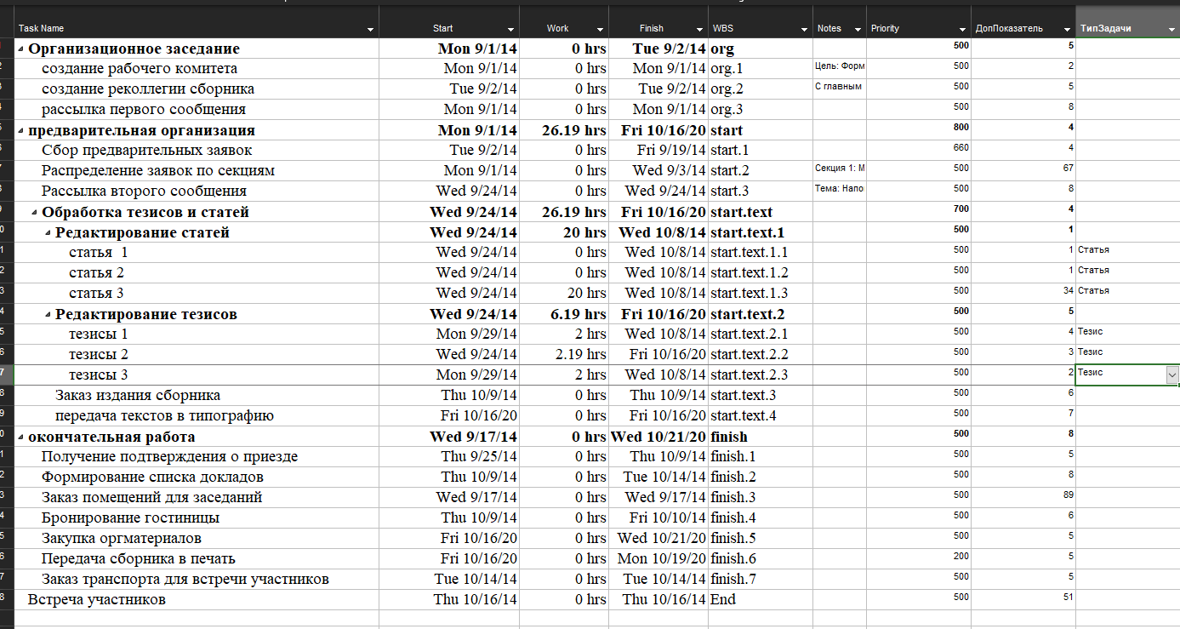

Рисунок 9 – Указание типа задачи

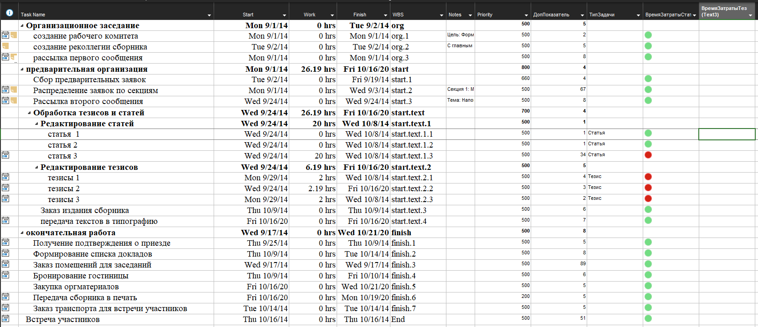

Рисунок 10 – Индикаторы соответствия временных затрат

**Вывод**

В ходе выполнения лабораторной работы были освоены навыки работы с Microsoft Project, включая создание структуры декомпозиции работ (СДР), работу с кодами задач, настройку пользовательских полей и формул, а также добавление индикаторов. Освоенные инструменты позволят более эффективно планировать и управлять проектами в будущем.

Дополнительно были изучены инструменты контроля версий – таких как git. Что позволило упростить проведение лабораторной работы, за счет возможности восстановить случайно поврежденные файлы, а так же реализовывать публикацию своей работы между членами команды.

**Ссылка на github:**

https://github.com/limonskislinkoy/University_IT_proj_lab_4